Ausschreibung Multiple Nyx 330 - gebohrt

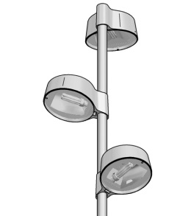

Nyx 330 mit LED
Aufsatzleuchte mit Gehäusebohrung für Ø60 mm Mast, der mit einem oder zwei Löchern, max 20 mm, für jede gebohrte Aufsatzleuchte vorbereitet ist.
Aufsatzleuchte mit konischem Gehäuse aus Siluminguß, schwarz (RAL 9005), schwarz (Noir 900 Sablé), graphitgrau (YW355F) oder silbergrau (Y2370I) lackiert. Mit klarer Abdeckung aus UV-beständigem Polycarbonat, Lexan SLX.
Schutzart IP66, Klasse II, Schlagfest zu IK10.
Inkl. PKA-Kabel 2x1².
Maße: L: 416 mm, B: 330 mm, Höhe: 191 mm
Zylindrischer Mastzopf: Ø 60 mm
Mit austauchbarem, programierbarem LED-modul, bis 4200 lm, 2700, 3000 oder 4000 K.
Wirkungsgrad: 81%
Information: www.focus-lighting.dk

